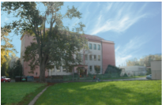
Výukový materiál
zpracovaný v rámci projektu

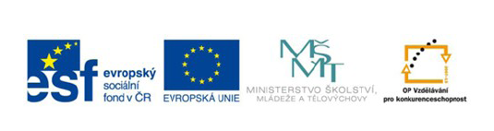

Registrační číslo projektu: CZ 1.07/1.4.00/21.1886

Šablona: 32 Sada: AJ3_15

Předmět: Anglický jazyk

Ročník: třetí

Jméno autora (vč. titulu): Mgr. Kateřina Grimmová

Škola – adresa: ZŠ Ústí nad Labem, Hluboká 150

Název vzdělávacího materiálu:
Body – pracovní list

Téma hodiny:
Procvičování slovní zásoby tématu body

Klíčová slova:
Head, body, arm, leg, hand, foot, finger, shoulder, sloveso to have got

Anotace:
Pracovní list slouží k procvičování či ověřování znalostí tématu body. Instrukce k jednotlivým úkolům jsou uvedeny u konkrétních úkolů.

- Sestav správné názvy k obrázkům.
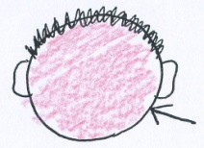 | HDEA
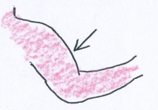 | AMR
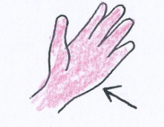 | NDHA
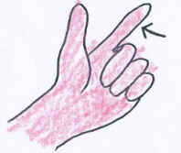 | INFEGR
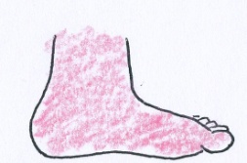 | OFTO
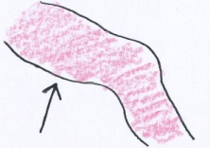 | GEL

- Nakresli příšerku podle návodu:
It has got two big eyes. It has got four long arms and hands. It has got three fingers on one hand. It has got very big mouth. It hasn´t got ears and nose. It has got two short legs and big feet. It has got long red hair.

- Odpověz na otázky podle obrázku ze cvičení 2.
Has it got long arms?_________________________________________________________
Has it got a big mouth or little mouth?___________________________________________
Has it got four legs?__________________________________________________________
Has it got red hair or blond hair?________________________________________________
Has it got a little nose?_______________________________________________________
Has it got big ears or little ears?_________________________________________________

Citace:
Vlastní tvorba autora.

